Ditjes en datjes

- Heel veel kinderen vertelden dat het bijna Halloween is, dus volgende week is het halloween week. Op vrijdag is er een Halloween feestje samen met het tweede kleuter. We onthollen enkele pompoenen zodat er vrijdag een klein beetje licht is in de klas. Klinkt raar waarschijnlijk, maar ik verklap nog niets. Zelf de kinderen weten nog van niets.
Wie zin heeft om te helpen uithollen, laat gerust iets weten.

- dinsdag en donderdag turnen: gemakkelijke kledij en geen rokjes.

- Lut Celie: voorstelling 12 januari 2012

- We sparen dit jaar opnieuw de stickertje die je op de groen en gele kiwi’s van ZESPRI vindt. We krijgen speelplaatsballen in ruil. Je mag ze altijd
plakken op de poster in de inkom .Ook plastic flessendopjes en echte kurken zijn welkom voor recyclage (aparte ophaling !)

Klasnieuws

Wat hebben we deze week allemaal uitgespookt.
Het begon allemaal op een maandagmorgen bij het forum. We zongen en dansten er op los. Daarna kon de babbelronde beginnen. Bijna iedereen had een verhaal. Het lukt al beter om echt naar elkaar te luisteren, maar we zijn er nog niet. Het was een korte dag, want na de middag plonsden we in het water.

Dinsdag en donderdag kon ik verder doen met de testjes. In kleine groepjes nam ik ze mee naar een rustig lokaal. Stap voor stap maakten we de oefeningen. Jullie krijgen deze week een mailtje met de uitslag, maar je kan ze gerust inkijken in de klas.
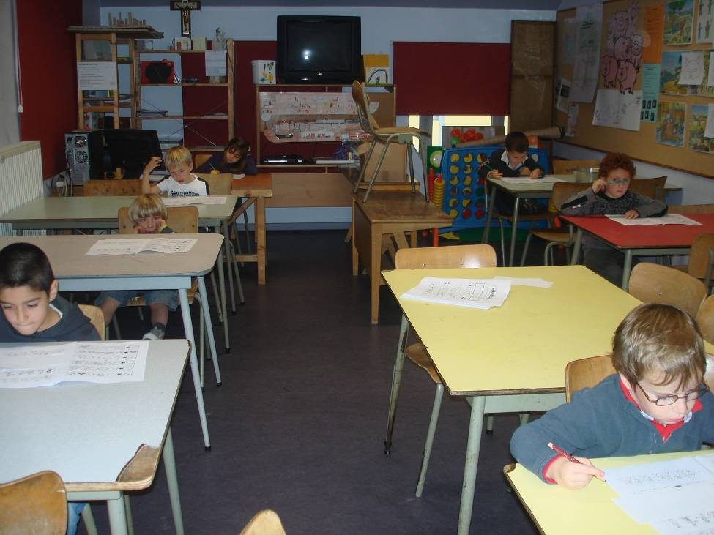

De knipoefeningen vielen in de smaak. Sommigen wringen zich in bochten om toch maar hun bocht te kunnen nemen. Het is de bedoeling dat de kniphand recht blijft en de hanteerhand het blad draait. Ze leren ook enkele “trucjes” hoe ze een ster of hoekjes moeten knippen.

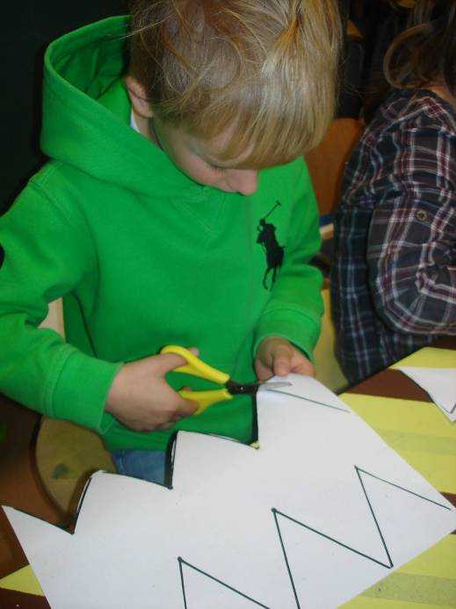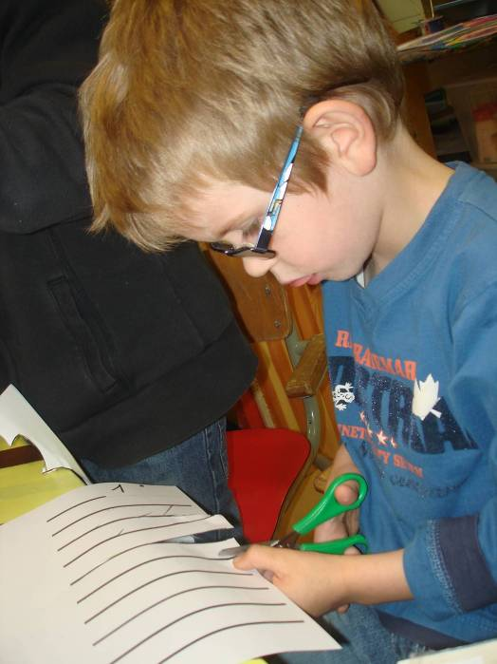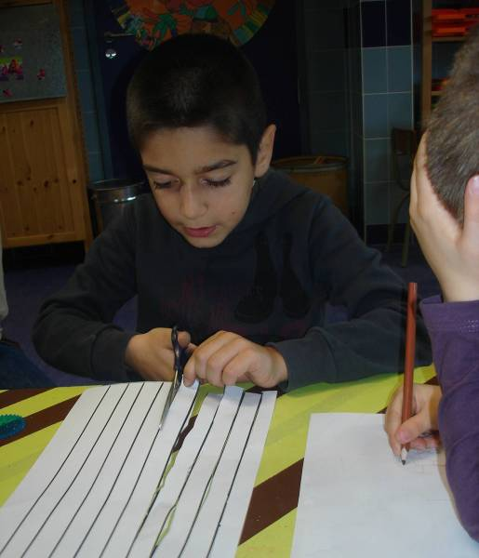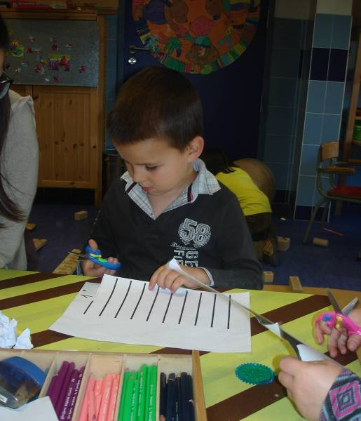

Donderdagnamiddag waren we uitgenodigd bij klas 5. Samen met de Koorddansers werkten ze enkele weken rond de Romeinen en de prehistorie. Ze hadden een tentoonstelling voorbereid.

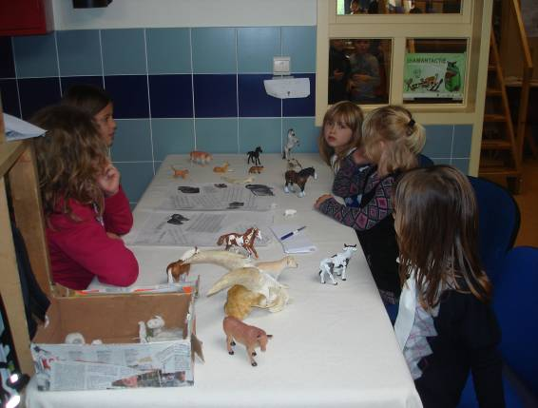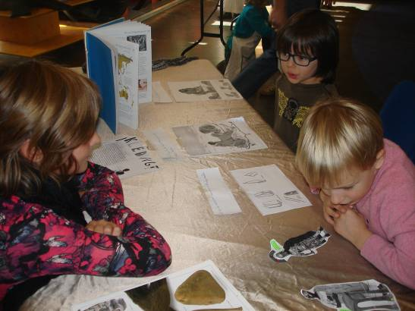

Daarna kregen we een kleurplaat van een romein. Bijna iedereen sloeg aan het kleuren.
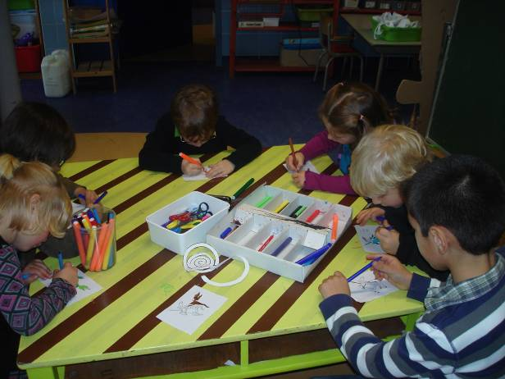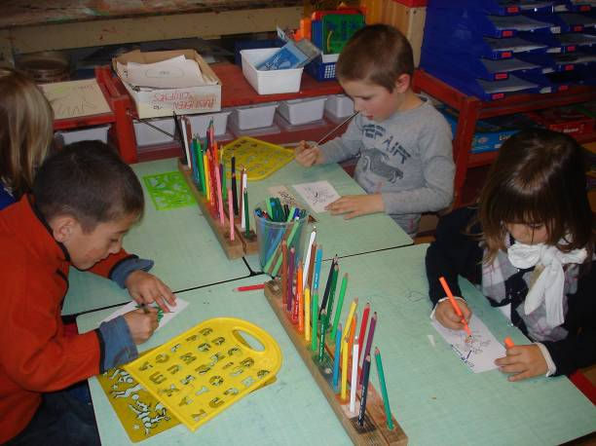
Vrijdagnamiddag dansten we er op los met het eerste leerjaar. Klas 6 deed ook even mee. Volgende week leren we t’ smidje, Laïs.

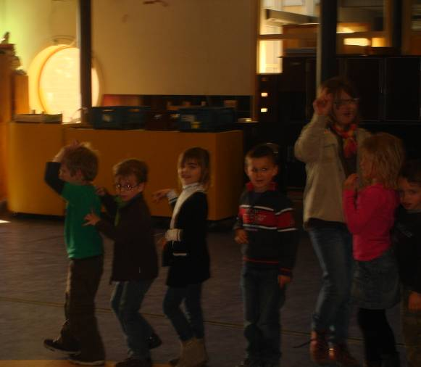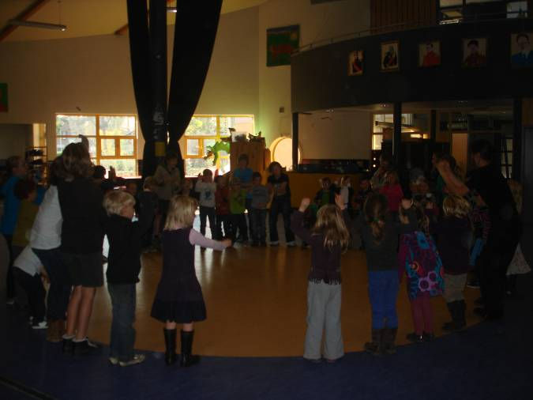

We leerden een nieuw denkspel: camelot junoir.
De prins wil in elk van de 48 verschillende puzzels naar zijn geliefde prinses. De weg tussen beide figuren moet daarbij steeds met de opgegeven bouwblokken samengesteld worden. Er zijn 4 levels aanwezig.

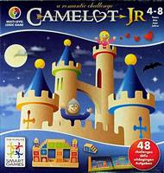
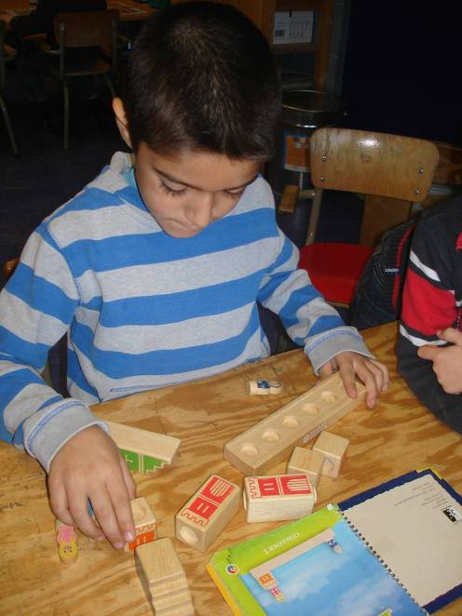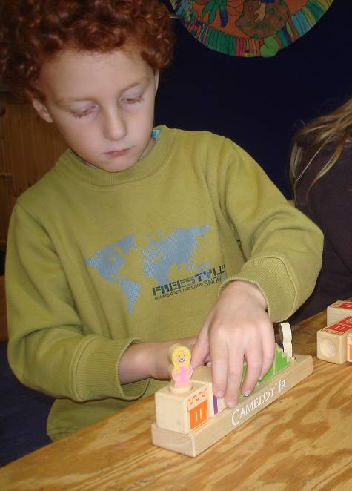

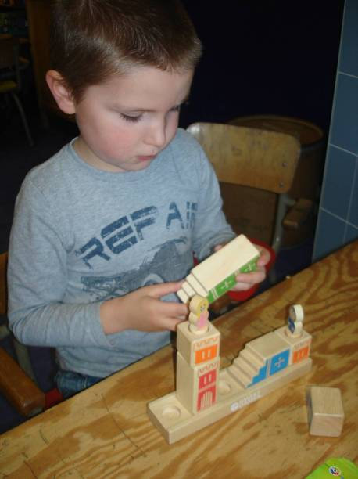

We leerden Daniela kennen. Zij is een Spaanse studente die kleuteronderwijs doet. Ze zal 1 dag in de week komen.

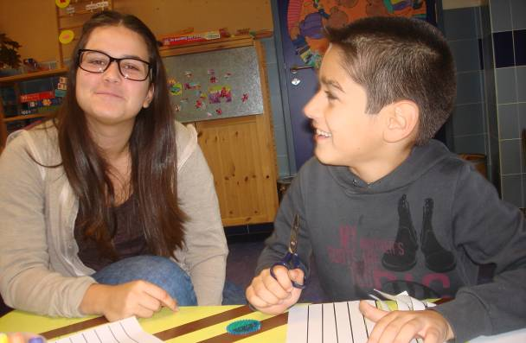
Tot morgen

